Titolo: INSALATA GRECA

Età: 6 -12 anni

Autori: Istituto dei Sordi di Torino www.istitutosorditorino.org

Competenze :
- Gli studenti impareranno che loro possono sempre usare la loro creatività e divertirsi in ogni attività.
- Gli studenti impareranno a preparare un piatto sano a casa e le ragioni per cui sane abitudini alimentari sono importanti.
- Gli studenti sapranno usare la loro manualità fine con il cibo.

Competenze secondo il curriculum Europeo:
http://eur-lex.europa.eu/legal-content/EN/TXT/?uri=LEGISSUM%3Ac11090

Valutazione formativa:
- Identificare il cibo
- Spiegare le azioni da fare sul cibo: come gestirlo
- Spiegare perché le abitudini alimentari sono importanti
- Spiegare che in diversi paesi possiamo trovare diversi cibi e tradizioni culinarie

Valutazione sommativa:
- Comunicare la routine alimentare quotidiana, le impressioni, i gusti preferiti e le tradizioni culinarie conosciute.

Lista del vocabolario specifico/Parole chiave:
- Abitudini salutari, produzione geografica del cibo, verdure e segni del cibo (cetriolo, olio, formaggio feta, pomodori, olive).

Breve descrizione del contesto/scenario educativo:
L'insegnante proporrà di preparare un piatto sano e fresco con verdure e formaggio: l'insalata greca. È importante sottolineare che cucinare e mangiare possono essere attività divertenti e anche le verdure sono buone.
L'insegnante spiegherà che è importante mangiare cibi sani per avere un corpo forte, evitare malattie e fare molte cose. L'insegnante può anche spiegare che le abitudini alimentari sono diverse in ogni paese perché dipendono dalle tradizioni e dalla produzione di cibo.
L'insegnante può mostrare il nuovo vocabolario sul cibo e può chiedere ciò che il bambino preferisce come piatto e quali sono le sue abitudini sane.
L'insegnante può aiutarlo in entrambe le azioni, quella teorica sulla corretta abitudine alimentare e quella pratica sulla preparazione del piatto.

Materiale necessario/Requisiti tecnici:
cetriolo, olio, formaggio feta, pomodori, olive, scodella, coltello.

Focus sulla lingua dei segni:
- Segnare il nuovo vocabolario, segnare il cibo necessario per fare preparare questo piatto, segnare le fasi da intraprendere, spiegare la cultura da cui viene questo piatto.

- Quali verdure ti servono per preparare l’insalata greca?
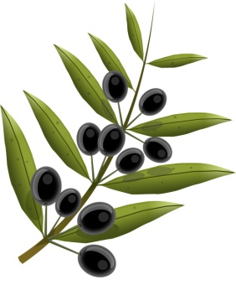
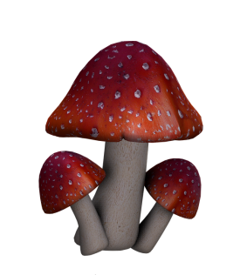
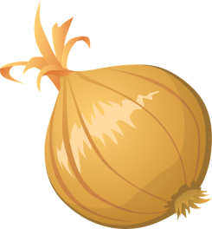
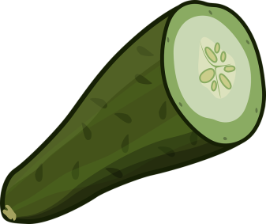
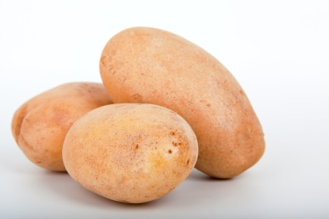
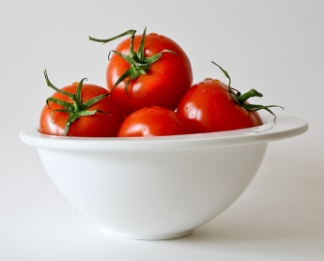
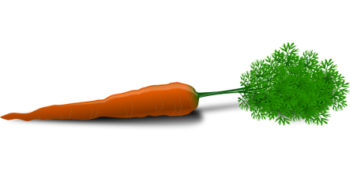

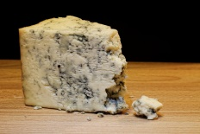
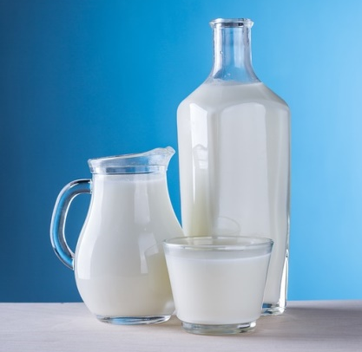
- Cosa possiamo ottenere dal latte?

Da cosa otteniamo l’olio?
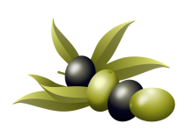
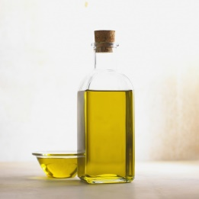

- Collega le parole corrette alle immagini.

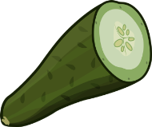

POMODORO

OLIVE

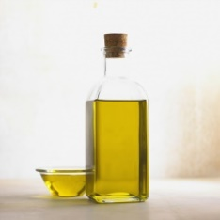

INSALATA GRECA

CETRIOLO

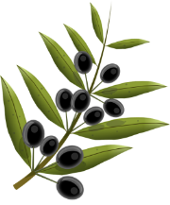

OLIO

SALE

- ogni stato ha il suo piatto tipico.

- Cerchia gli oggetti di cui hai bisogno in cucina.

- Estensione / Arricchimento / Prolungamenti Collegamenti Web con altri strumenti digitali:

- https://www.youtube.com/watch?v=Htp4SSacqYk
- https://www.youtube.com/watch?v=VGLNqbgGYlg
- https://www.youtube.com/watch?v=XKsEJEwXrxM

